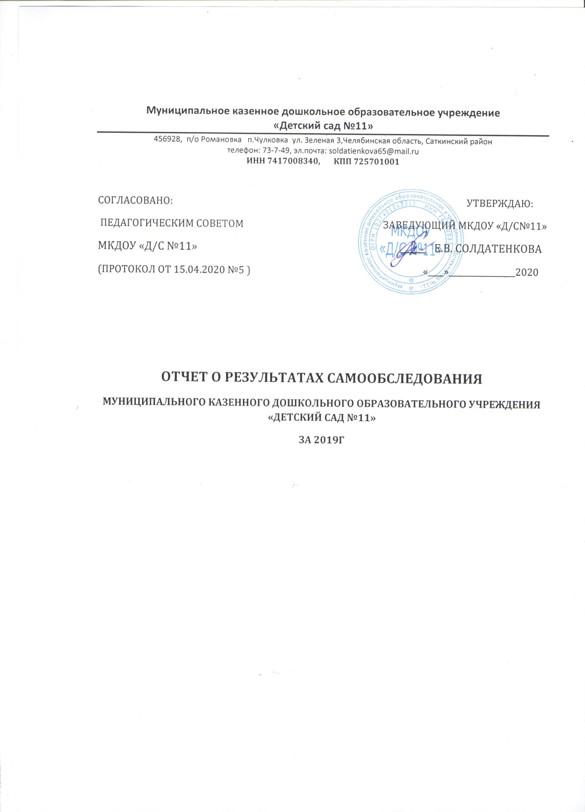

Муниципальное казенное дошкольное образовательное учреждение
«Детский сад №11»
456928, п/о Романовка п.Чулковка ул. Зеленая 3,Челябинская область, Саткинский район
телефон: 73-7-49, эл.почта: soldatienkova65@mail.ru

ИНН 7417008340, КПП 725701001

СОГЛАСОВАНО: УТВЕРЖДАЮ:

ПЕДАГОГИЧЕСКИМ СОВЕТОМ ЗАВЕДУЮЩИЙ МКДОУ «Д/С№11»

МКДОУ «Д/С №11» ______ Е.В. Солдатенкова

(протокол от 15.04.2020 №5 ) «____»_________________2020

ОТЧЕТ о результатах самообследования

Муниципального казенного дошкольного образовательного учреждения «Детский сад №11»

за 2019г

Аналитическая часть

I. Общие сведения об образовательной организации

Полное и краткое наименование организации | Муниципальное казенное дошкольное образовательное учреждение «Детский сад №11» (МКДОУ «Д/С №11»
Ф. И.О. заведующего | Солдатенкова Елена Владимировна
Адрес | 456928, Челябинская область, саткинский район, п.Чулковка, ул.Зеленая,3
Телефон | 8(35161)7-33-49
Адрес электронной почты | Soldatienkova65@mail.ru
Учредитель | Муниципальное казенное учреждение «Управление образования» Саткинского муниципального района
Режим работы | С 7.30ч до 18.00ч  Выходные: суббота, воскресенье, праздничные дни.
Реквизиты лицензии на образовательную деятельность | Серия 74Л02No 0000893 Регистрационный No 11745 от 28 сентября 2015. Лицензия представлена бессрочно, выдана Министерством образования и науки Челябинской области.
Взаимодействие с организациями-партнерами, органами исполнительной власти | Администрация саткинского муниципального района, Администрация романовского сельского поселения,  Филиал МКОУ СОШ р.п.Сулея в с.Романовка  МКУ « Романовская сельская библиотека»,  Учреждения здравоохранения,  Отдел надзорной деятельности № 6 УНДиПР ГУ МЧС России по Челябинской области

Муниципальное казенное дошкольное образовательное учреждение «Детский сад №11» (далее ДОУ)- отдельно стоящее здание, построенное не по типовому проекту, введено в эксплуатацию в мае 1973года, расположено на окраине поселка.
Основная цель деятельности ДОУ – осуществление образовательной деятельности по реализации образовательных программ дошкольного образования, присмотр и уход за детьми.
II. Система управления организацией

1. Наименование органов управления
Управление Учреждением осуществляется в соответствии с законодательством Российской Федерации, в том числе Федеральным законом от 12.01.1996 №7-ФЗ «О некоммерческих организациях», Федеральным законом «Об образовании в Российской Федерации» от 29.12.2012 г. № 273-ФЗ,Уставом детского сада.
Управление Учреждением осуществляется на основе сочетания принципов единоначалия и коллегиальности.
Единоличным исполнительным органом образовательной организации является Заведующий Учреждением, который осуществляет текущее руководство деятельностью Учреждения.
Заведующий:
Осуществляет общее руководство Детским садом, контролирует деятельность организации, утверждает штатное расписание, отчетные документы детского сада, заключает договоры,(в том числе трудовые)
В Учреждении сформированы коллегиальные органы управления, к которым относятся Общее собрание работников, Педагогический совет, Совет родителей.

Общее собрание работников:
Рассматривает общие вопросы внутреннего трудового распорядка, режима функционирования учреждения, проекты локальных актов (с последующей их рекомендацией к утверждению), регулирующих трудовые отношения и иные непосредственно связанные с ними отношения, а также рассматривает вопросы трудовых споров (конфликтов) между трудовым коллективом и администрацией Учреждения в соответствии с Трудовым кодексом Российской Федерации.
Педагогический совет:
1) рассматривает образовательную программу Учреждения;
2) рассматривает план работы на учебный год;
3) определяет приоритетные направления развития Учреждения, обсуждает Программу развития Учреждения;
4) выбирает образовательные и воспитательные технологии и методики их использования в Учреждении
5) выбирает различные варианты форм, технологий и методик содержания дополнительного образования и способы их реализации;
6) принимает организационно-педагогические решения администрации Учреждения по основным вопросам совершенствования качества образования;
7) рассматривает перечень образовательных услуг, в том числе платных;
8) подводит итоги деятельности Учреждения за год;
9) контролирует выполнение ранее принятых решений;
10) требует от всех членов педагогического коллектива единства принципов в реализации целей и задач деятельности;
11) принимает решение о поощрении воспитанников, их родителей (законных представителей) в пределах своей компетенции;
12) принимает решение о награждении отдельных педагогических работников;
13) принимает участие в совместных мероприятиях Учреждения;
14) рассматривает и рекомендует к утверждению проекты локальных нормативных актов Учреждения, затрагивающих права и законные интересы участников образовательного процесса.
Совет родителей:
1) помогает в проведении совместных мероприятий Учреждения;
2) защищает интересы воспитанников и их родителей (законных представителей);
3) участвует в выявлении социально-незащищенных детей;
4) помогает в подготовке Учреждения к новому учебному году;
5) рассматривает и рекомендует к утверждению проекты локальных нормативных актов Учреждения, затрагивающих права и законные интересы воспитанников и родителей (законных представителей) воспитанников.
Таким образом, в детском саду реализуется возможность участия в управлении детским садом всех участников образовательного процесса. Заведующий детским садом занимает место координатора стратегических направлений.
Структура, порядок формирования, срок полномочий и компетенции органов управления, порядок принятия ими решений устанавливается Уставом и положениями об органах управления.
Представительным органом работников является действующая в Детском саду первичная профсоюзная организация, в состав которой входит 15 человек (88%)

III Оценка образовательной деятельности

1. Документы, в соответствии с которыми ведется образовательная деятельность.

Образовательная деятельность в Детском саду организована в соответствии с Федеральным законом «Об образовании в Российской Федерации» от 29.12.2012 г. № 273-
ФЗ, ФГОС дошкольного образования, СанПиН 2.4.1.3049-13 «Санитарно-эпидемиологические требования к устройству, содержанию и организации режима работы дошкольных образовательных организаций», а так же следующими локальными документами:
Договором между Детским садом и родителями (законными представителями) и локальными актами образовательного учреждения
-Трудовыми договорами между администрацией МКДОУ « Д/С №11» и работниками;
- Коллективным договором между администрацией и профсоюзным комитетом;
- Локальные акты;
- Штатное расписание;
-Документы по делопроизводству Учреждения;
- Приказы заведующего МКДОУ « Д/С №11»
-Должностные инструкции, определяющие обязанности работников ДОУ;
-Правила внутреннего трудового распорядка ДОУ;
- Инструкции по организации охраны жизни и здоровья детей в ДОУ;
- Положение о Родительском совете;
- Положение о Педагогическом совете;
- Положение об оплате труда работников ДО;
- Расписание занятий, учебная нагрузка;
- Перспективные планы работы воспитателей.

2. Основные образовательные программы, с указанием количества обучающихся, групп
Образовательная деятельность ведется на основании утвержденной основной образовательной программы дошкольного образования, которая составлена в соответствии с ФГОС дошкольного образования, разработанной на основе примерной общеобразовательной программы под редакцией Н.Е Вераксы «От рождения до школы»,
с учетом недельной нагрузки.
Программа определяет содержание и организацию образовательного процесса, обеспечивает формирование у детей общей культуры, развитие физических, интеллектуальных и личностных качеств, формирование предпосылок учебной деятельности, обеспечивающих социальную успешность, сохранение и укрепление здоровья детей.
При организации образовательной деятельности учитываются:
- принцип интеграции образовательных областей(физическое развитие, позновательное развитие, речевое развитие, социально- коммуникативное развитие, художественно-эстетическое развитие);
- построение образовательного процесса на адекватных возрасту формах работы с детьми: игра и виды детской деятельности (игровая, коммуникативная, трудовая, позновательно-исследовательская, продуктивная, музыкально-художественная,двигательная, восприятие художественной литературы;
- комплексно-тематический принцип построения образовательного процесса.

Детей с ограниченными возможностями в ДОУ нет.
Детский сад посещают 28 воспитанников. В режиме полного рабочего (с 7.30 до 18.00) В режиме кратковременного пребывания воспитанников в ДОУ нет.
В детском саду функционирует две разновозрастные группы с 1-3 и с 3-6 лет общеразвивающей направленности.

Дополнительное образова6ние в ДОУ не ведется.

3.Режим образовательной деятельности
Детский сад работает по пятидневной рабочей неделе.
В детском саду разработан режим дня, соответствующий возрастным особенностям детей; включение в режим оздоровительных мероприятий, организация прогулок 2 раза в день с учетом климатических условий, дневной сон, организация учебных нагрузок в соответствии с требованиями СанПин 2.4.1.2660-10 к образовательной нагрузке.
Режим дня соблюдается в соответствии с функциональными возможностями ребенка, его возрастам и состоянием здоровья, соблюдается баланс между разными видами активности детей их чередование.
Образовательный процесс проводится во время учебного года, который определяется календарным учебным графиком МКДОУ «Д/С №11» и утверждается заведующим. Учебный год начинается с 1 сентября и заканчивается 30 мая.
Летний оздоровительный период: с 1 июня по 31 августа - проводятся мероприятия художественно – эстетического, физкультурно – оздоровительного направления (музыкальные, спортивные, изобразительного искусства, наблюдения в природе).
Домашние задания воспитанникам ДОУ не задают. Учебной перегрузки нет
Количество проведения непосредственно образовательной деятельности в регламенте НОД не превышает максимально допустимый объем недельной образовательной нагрузки и проводятся по подгруппам и фронтально. Образовательная деятельность, требующая повышенной познавательной активности и умственного напряжения детей, проводится в первую половину дня.

4.Результаты педагогической диагностики

Уровень развития детей анализируется по итогам педагогической диагностики.
Разработаны диагностические карты освоения основной образовательной программы дошкольного образования детского сада в каждой возрастной группе. Карты включают анализ качества освоения образовательных областей. Так, результаты качества освоения ООП детского сада выглядят следующим образом:

 | Высокий уровень |  | Средний уровень |  | Низкий уровень |  | итого
 | Кол-во | % | Кол-во | % | Кол-во | % | Кол-во | % воспитанников в пределе нормы
Качество освоения образовательных областей | 20 | 71% | 7 | 25% | 1 | 4% | 28 | 100%

Результаты педагогического анализа показывают преобладание детей с высоким и средним уровнем развития, что говорит о результативности образовательной деятельности в детском саду.
В мае 2019 в ДОУ была одна выпускница. По результатам обследования воспитанница показала высокий уровень готовности к школе.

5. Воспитательная работа и ее направления.

Чтобы выбрать стратегию воспитательной работы, в 2019 году проводился анализ состава семей воспитанников

Характеристика семей по составу

Состав семьи | Количество семей | Процент от общего количества семей воспитанников
Полная | 15 | 53%
Неполная с матерью | 11 | 39%
Неполная с отцом | 0 | -
Оформлено опекунство | 2 | 0,07

Характеристика семей по количеству детей

Количество детей в семье | Количество семей | Процент от общего количества воспитанников
Один ребенок | 8 | 33
Два ребенка | 12 | 50
Три ребенка и более | 4 | 17

Воспитательная работа строится с учетом индивидуальных особенностей детей, с использованием разнообразных форм и методов, в тесной взаимосвязи воспитателей и родителей.
В 2019 году в ДОУ работал кружок «Лесовичок», дети под руководством воспитателя создавали поделки из природного материала (шишки, листья, цветы, пух и т.д) которые сами собирали и заготавливали. Всего было задействовано 5 детей.

6 Оценка кадрового обеспечения
Детский сад укомплектован педагогами на 100% согласно штатному расписанию.
Педагогический коллектив насчитывает 3 человека.
-администрация -1человек
-воспитателей-2.
Дополнительных специалистов в ДОУ нет.
Высшее образование имеет1 педагог(заведующий)
Специальное дошкольное образование имеют 2 педагога.
Педагоги постоянно знакомятся с опытом работы своих коллег других дошкольных учреждений на районных методических объединениях, в сети интернет. Все это в комплексе дает хороший результат в организации педагогической деятельности и улучшения качества образования дошкольников.

IV « Оценка функционирования внутренней системы качества образования»

В детском саду утверждено положение о внутренней системе оценки качества образования. Мониторинг качества образовательной деятельности в 2019 году показал хорошую работу педагогического коллектива по всем показателям. Состояние здоровья и физического развития воспитанников удовлетворительное, 89 процентов детей успешно освоили образовательную программу дошкольного образования в своей возрастной группе.
По результатам НОК в 2019г 96% процентов опрошенных респодентов удовлетворены условиями оказания услуг и уровнем качества работы воспитателей и персонала ДОУ.
V « Оценка учебно-методического и библиотечно-информационного обеспечения»

Составной частью методической службы в ДОУ является библиотека.
Библиотечный фонд, который располагается в группах детского сада, в методическом кабинете, представлен методической литературой по всем областям программы, детской художественной литературой, периодическими изданиями, электронными журналами.
В каждой группе имеется необходимое количество учебно-методических пособий, рекомендованных для планирования воспитательно-образовательной работы .
В 2019 году библиотечный фонд пополнился учебно- методической литературой, наглядными пособиями.
Информационное обеспечение ДОУ включает наличие в каждой группе ноутбука, принтера, подключение к сети интернет. В ДОУ имеется мультимедийное устройство.

VI «Оценка материально- технической базы»
В ДОУ сформирована материально- техническая база для реализации образовательных программ, жизнеобеспечения и развития детей.
В ДОУ оборудованы:
Игровая комната-2
Спальная комната-1
Приемная -2
Туалетная комната 2
Кабинет заведующего -1
Пищеблок-1
Прачечная-1,
Складское помещение-1
Котельная-1
Оборудованная игровая площадка-1
Спортивная площадка-1
В 2019 году в ДОУ была пробурена скважина и проведена в прачечную и пищеблок холодная вода. На территории построена выгребная яма.
Установлены светодиодные светильники в спальную и туалетные комнаты. Проведен текущий ремонт всех помещений ДОУ. Построен теневой навес на игровой площадке.
В 2020 планируется довести трубопровод ХВР до групп и туалетных комнат, смонтировать внутреннюю и наружную канализацию, установить санитарные приборы, водонагреватели.
Материально техническое состояние ДОУ и территории соответствует санитано-эпидемиологическим требованиям к устройству, содержанию и организации режима работы в дошкольной организации, правилам пожарной безопасности, требованиям охраны труда.

Результаты анализа показателей деятельности МКДОУ «Д/С №11»
№ п/п | Показатели | Единица измерения
1 | Образовательная деятельность
1.1 | Общая численность воспитанников, осваивающих образовательную программу дошкольного образования, в том числе: | 28 человек
1.1.1. | В режиме полного дня (8-12 часов) | 28человек
1.1.2. | В режиме кратковременного пребывания (3-5 часов) | 0 человек
1.1.3. | В семейной дошкольной группе | 0 человек
1.1.4. | В форме педагогического образования с психолого-педагогическим сопровождением на базе дошкольной образовательной организации | 0 человек
1.2. | Общая численность воспитанников в возрасте до 3 лет | 8 человек
1.3. | Общая численность воспитанников в возрасте от 3-8 лет | 20 человек
1.4. | Численность/удельный вес численности воспитанников в общей численности воспитанников, получающих услуги присмотра и ухода: | 28 человек/100%
1.4.1. | В режиме полного дня (8-12 часов) | 28человек/100%
1.4.2. | В режиме продленного дня (12-14 часов) | 0 человек/%
1.4.3. | В режиме круглосуточного пребывания | 0 человек/%
1.5. | Численность/удельный вес численности воспитанников с ограниченными возможностями здоровья в общей численности воспитанников, получающих услуги: | 0 человек/%
1.5.1. | По коррекции недостатков в физическом и (или) психическом развитии | 0 человек/%
1.5.2. | По освоению образовательной программы дошкольного образования | 0 человек/%
1.5.3. | По присмотру и уходу | 0 человек/%
1.6. | Средний показатель пропущенных дней при посещении дошкольной образовательной организации по болезни на одного воспитанника | 6,8 % день
1.7. | Общая численность педагогических работников, в том числе: | 3 человека
1.7.1. | Численность/удельный вес численности педагогических работников, имеющих высшее образование | 1 человек/34%
1.7.2. | Численность/удельный вес численности педагогических работников, имеющих высшее образование педагогической направленности (профиля) | 0 человек/ 34%
1.7.3. | Численность/удельный вес численности педагогических работников, имеющих среднее профессиональное образование | 0 человек/0%
1.7.4. | Численность/удельный вес численности педагогических работников, имеющих среднее профессиональное образование педагогической направленности (профиля) | 2 человек/66%
1.8. | Численность/удельный вес численности педагогических работников, которым по результатам аттестации присвоена квалификационная категория, в общей численности педагогических работников, в том числе: | 0 человек/%
1.8.1. | Высшая | 0 человек/%
1.8.2. | Первая | 0 человек/%%
1.9. | Численность/удельный вес численности педагогических работников в общей численности педагогических работников, педагогический стаж работы, которых составляет:
1.9.1. | До 5 лет | 0 человек/%
1.9.2. | Свыше 30 лет | 1человек 33%
1.10. | Численность/удельный вес численности педагогических работников в общей численности педагогических работников в возрасте до 30 лет | 0 человек/%
1.11. | Численность/удельный вес численности педагогических работников в общей численности педагогических работников в возрасте от 55 лет | 0 человек/%
1.12. | Численность/удельный вес численности педагогических и административно-хозяйственных работников, прошедших за последние 5 лет повышение квалификации/профессиональную переподготовку по профилю педагогической деятельности или иной осуществляемой в образовательной организации деятельности, в общей численности педагогических и административно-хозяйственных работников | 2человек/66%
1.13. | Численность/удельный вес численности педагогических и административно-хозяйственных работников, прошедших повышение квалификации по применению в образовательном процессе федеральных государственных образовательных стандартов в общей численности педагогических и административно-хозяйственных работников | 0человека/ %
1.14. | Соотношение «педагогический работник/воспитанник» в дошкольной образовательной организации | 0,11
1.15. | Наличие в образовательной организации следующих педагогических работников:
1.15.1. | Музыкального руководителя | да
1.15.2. | Инструктора по физической культуре/руководитель физического воспитания | нет
1.15.3. | Учителя-логопеда | нет
1.15.4. | Логопеда | нет
1.15.5. | Учителя-дефектолога | нет
1.15.6. | Педагога-психолога | нет
2. | Инфраструктура
2.1. | Общая площадь помещений, в которых осуществляется образовательная деятельность, в расчете на одного воспитанника | 3.1 кв. м
2.2. | Площадь помещений для организации дополнительных видов деятельности воспитанников | 0
2.3. | Наличие физкультурного зала | да
2.4. | Наличие музыкального зала | нет
2.5. | Наличие прогулочных площадок, обеспечивающих физическую активность и разнообразную игровую деятельность воспитанников на прогулке | да

